Heh geldik LAN’ın oyuncularına 😏
Kim ne iş yapıyor, kim boş takılıyor hepsini çözüyoruz.

🧱 LAN Networking Devices nedir?
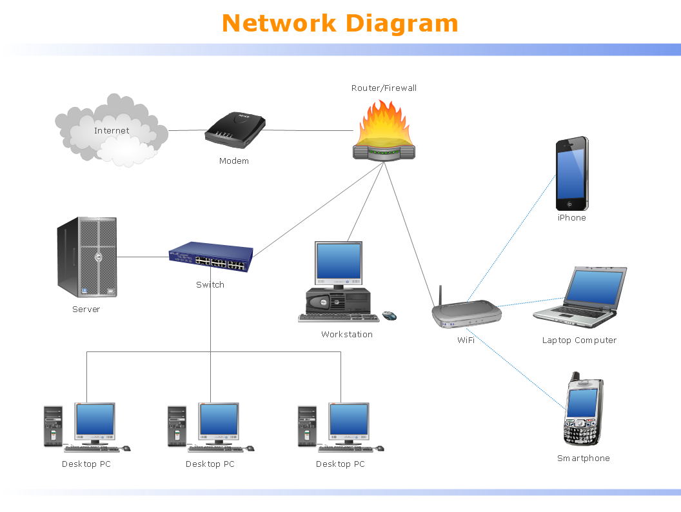
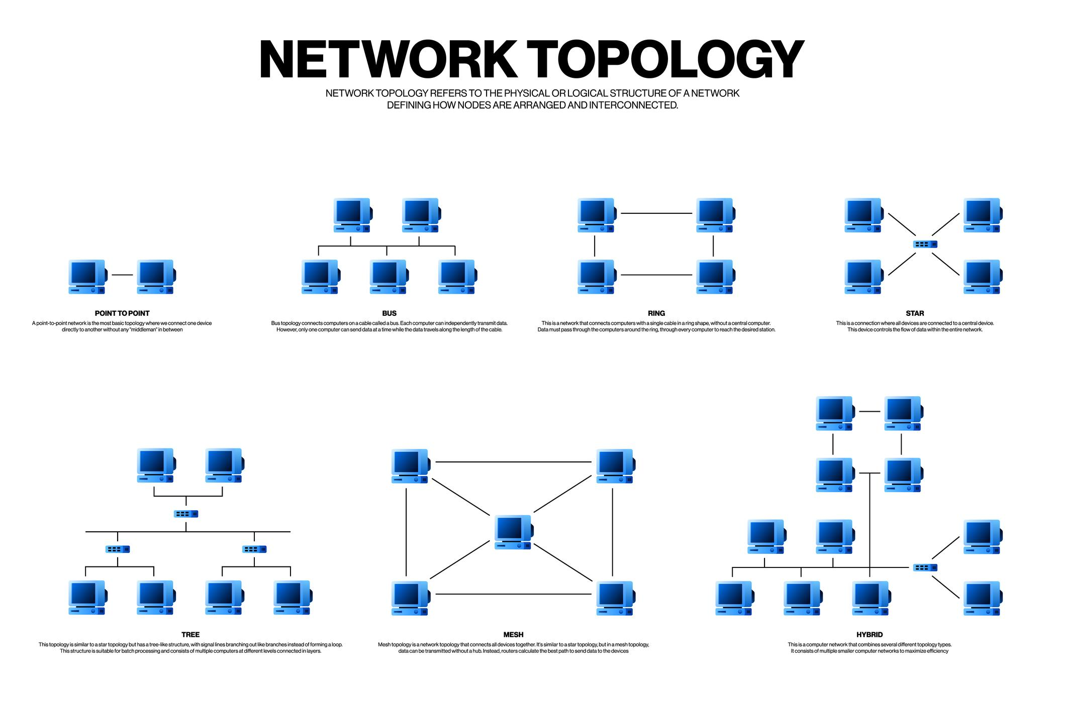

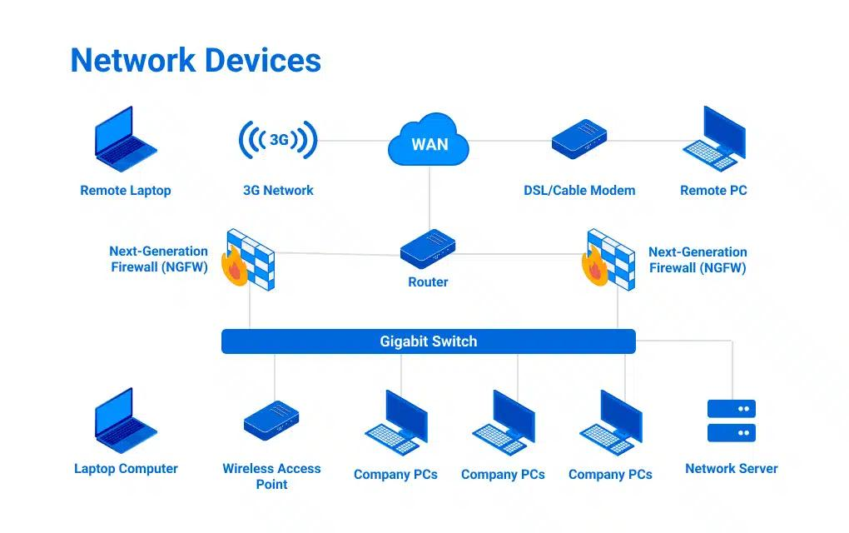
👉 LAN (Local Area Network) içindeki cihazlar
= ağın içindeki trafik düzenleyiciler

🔥 En önemli cihazlar

1️⃣ Router (Yönlendirici)
👉 ağlar arası geçiş yapar
- LAN → Internet
- IP ile çalışır
📌 evdeki modem/router = bu
💣 olmadan internet yok

2️⃣ Switch
👉 LAN içindeki trafik yöneticisi
- cihazları birbirine bağlar
- MAC adresine göre veri gönderir
📌 akıllı dağıtıcı

3️⃣ Hub (tarihin çöplüğü)
👉 gelen veriyi herkese yollar
- “kime gidecek bilmiyorum, alın hepiniz” 😄
💣 güvenlik sıfır
💣 artık kullanılmıyor

4️⃣ Access Point (AP)
👉 Wi-Fi dağıtan cihaz
- kablolu ağı kablosuza çevirir
📌 modemindeki Wi-Fi aslında AP

5️⃣ Modem
👉 ISP ile bağlantı kurar
- interneti eve getirir
📌 çoğu zaman router + modem birleşik

🧠 Kısa karşılaştırma
Cihaz | Ne yapar
Router | Ağlar arası bağlar
Switch | Aynı ağ içinde veri yönlendirir
Hub | Herkese veri yayar (çöp)
AP | Wi-Fi sağlar
Modem | İnterneti getirir

💣 Mantık zinciri (çok önemli)
Internet → Modem → Router → Switch → Cihazlar

⚔️ TryHackMe açısından
Bunu bilmezsen:
- packet nereden geçiyor anlayamazsın
- MITM attack mantığı oturmaz
- network topolojisi çöker

😈 Hacker gözünden
- Switch → hedefi seçerek dinlersin
- Hub → her şeyi dinlersin 😄
- Router → NAT + firewall aşman gerekir

💥 Gerçek hayat
Sen:
- PC + telefon + laptop bağlı
Bunlar:
👉 Switch/AP üzerinden konuşuyor
Router:
👉 internetle konuşturuyor

🧠 Kafaya çak
Switch içeriyi yönetir
Router dış dünyaya açar

🔥 Son söz
LAN cihazlarını anlamadan network hacking = kör dövüşü

İstersen:
👉 Wireshark’ta bu cihazların etkisini
👉 ya da gerçek ağda sniffing senaryosu
yapabiliriz, orası baya sarar 😈

